CZ. III _ZAŁĄCZNIK NR 1 do opisu przedmiotu zamówienia

„HUŚTAWKA WAGOWA TYPU BOOGGIE”– sztuk 1

Opis wymaganych parametrów zabawki zewnętrznej dla maluchów:
1. Huśtawka wagowa typu booggie – zabawka zewnętrzna dla maluchów, dla dzieci w wieku 1-4 lat, będąca bujakiem na dwóch sprężynach, z dwoma ławkami i miejscem na środku.

Huśtawka winna składać się z następujących elementów, które winne być wykonane z następujących materiałów:
- stal nierdzewna 304L
- płyty i platformy: z laminatu wysokociśnieniowego o grubości min. 16 mm, w kolorze – impregnowane polietylenem
- uchwyty: ze stali nierdzewnej pokryte poliuretanem
- elementy mocujące: z aluminium malowanego proszkowo i stali nierdzewnej, zabezpieczone, ułatwiające łatwy w montaż
- elementy półkuliste impregnowane polietylenem
Całość winna być wykonana zgodnie z pkt 1 i 2. Poglądową wizualizację Huśtawki wagowej typu booggie – zabawki zewnętrznej dla maluchów stanowią rysunki nr 1 i 2.
2. Wymiary huśtawki:
- Długość: 2,40m
- Szerokość:0,98m
- Wysokość:1,06m
- Strefa upadku: 18m2
- Wysokość swobodnego upadku: HIC 0,6m
3. Montaż:
- Huśtawka musi posiadać możliwość trwałej instalacji do podłoża betonowego.

DO OFERTY NALEŻY DOŁĄCZYĆ KARTĘ URZĄDZENIA WRAZ Z WIZUALIZACJĄ URZĄDZENIA I PARAMETRAMI.

Urządzenie musi posiadać niezbędne atesty i aktualne certyfikaty. Certyfikaty winne być wydane przez akredytowaną jednostkę.

Wizualizacja poglądowa Huśtawki wagowej typu booggie – zabawki zewnętrznej dla maluchów

Rys. nr 1.

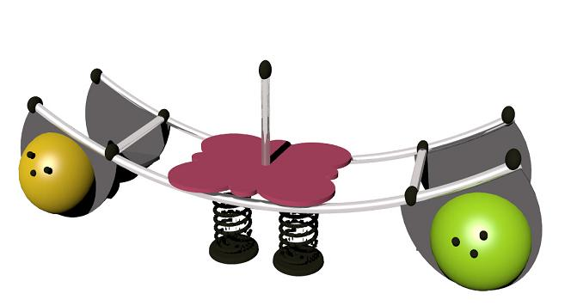

Rys. nr 2.

